
Ortsgruppe Königsbronn

Wanderwoche
Nationalpark Berchtesgaden
vom 27.-31.8.2019



Ab in die Berge nach Berchtesgaden,
bergauf, da zwickt es in den Waden!
Munter geht es auch am See entlang,
Nur Kühe grüßen dann den Wandersmann.

Unterkunft
ist reserviert im
Gästehaus Sonnenköpfl, Oberau
bei Hilde + Martin Stangassinger

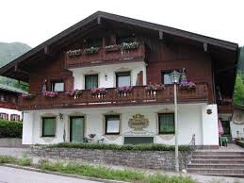

Preis für Halbpension:

pro Person/pro Tag: 53,-- €
EZ-Zuschlag: 6,-- €

Morgens Frühstücksbüfett

Abends Auswahl zwischen
3 Gerichten

Anmeldung bis 31.03.2019

bei Hermann Widmann

Tel.: 07328-6121
E-Mail: Hermann.Widmann@web.de

Anmeldung für Wanderwoche:
27.-31.8.2019

Name:

Personenzahl:
Fahrer: Ja / nein

Unterschrift:

…............................................................

